МБДОУ «Детский сад «Жемчужинка»

Консультация для родителей

на тему:

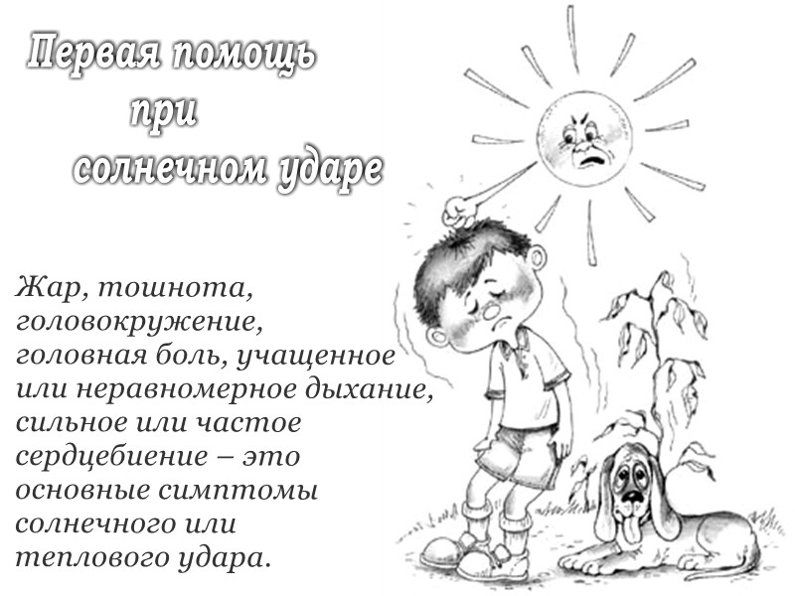

Руководитель физо: Шумкова О.В.

Август 2017г.

Консультация для родителей

Солнечный удар у ребенка: первая помощь, симптомы и признаки.
Летом каждый день ребенка наполнен интересными делами, новыми открытиями и радостными эмоциями. Но стоит быть на чеку, так как подолгу находясь на солнце дети рискуют получить солнечный удар, представляющий реальную угрозу для здоровья и даже жизни. что делать, если у ребенка солнечный удар: главный правила первой помощи.

Солнечный удар является разновидностью теплового. Причиной этого болезненного состояния также становится перегрев, возникающий при длительном воздействии инфракрасных лучей на непокрытую голову ребенка. Перегрев головы провоцирует нарушения процесса обмена веществ в организме и затрудняет поступление кислорода к тканям, нарушаются процессы потоотделения и кровообращения. Особенно сильно при ">солнечном ударе у ребенка страдает центральная нервная система, правильная работа которой зависит от поступающего в ткани кислорода.
Риск получить солнечный удар гораздо выше в жаркую, безветренную и влажную погоду, особенно, если ребенок одет слишком тепло. Особенно уязвимы перед солнцем малыши в возрасте до 3 лет, а также дети с избыточным весом и патологиями центральной нервной системы.

Признаки солнечного удара у детей
Симптомы солнечного удара могут проявиться через 1-6 часов после пребывания на солнце. Сначала ребенок проявляет чрезмерную возбудимость и раздражительность, потом он становится вялым, жалуется на головную боль. Состояние усугубляется появление одышки, тошноты и рвоты. Температура тела повышается до 39-40 градусов, лицо ребенка краснеет, отмечается помутнение зрения. При отсутствии своевременной помощи самочувствие ухудшается: замедляется или учащается сердцебиение, могут отмечаться бред и галлюцинации. В случае если после появления симптомов солнечного удара у ребенка губительное воздействие опасного излучения на его организм продолжается, кожа крохи становится холодной и синюшной, лицо покрывается липким холодным потом, возможна потеря сознания. Такая симптоматика представляет реальную угрозу для жизни.

Первая помощь ребенку при солнечном ударе
При первых же симптомах солнечного удара у ребенка следует вызывать скорую помощь, но еще до приезда врача следует принять меры для облегчения состояния малыша.

1. Отнесите ребенка в прохладное, хорошо проветриваемое место, уложите его на бок, чтобы в случае рвоты малыш не захлебнулся.

2. Разденьте ребенка или же расстегните одежду.
3. Напоите ребенка прохладной водой или чаем.
4. При повышении температуры голову ребенка следует обернуть прохладным влажным полотенцем, охлаждающие компрессы периодически прикладывать на области шеи, паховую зону, в подмышечные впадины, под колени. Холодную воду использовать для компрессов и обтираний нельзя, ее температура должна быть немного ниже комнатной.
Первая помощь при тепловом ударе у ребенка направлена на облегчение состояния пострадавшего до приезда специалиста, но не на лечение. Даже если крохе полегчало после оказанной вами помощи, не отказывайтесь от консультации специалиста, ведь только доктор может оценить тяжесть последствий длительного пребывания на солнце и дать советы по лечению и режиму.

Профилактика солнечного удара у детей
Обезопасить ребенка от солнечного удара можно соблюдая элементарные правила:
- в жару стараться не находиться на солнце в период с 12.00 до 16.00;
- одевать ребенка по погоде;
- обязательно при выходе на улицу надевать на ребенка головной убор светлого цвета;
- часто поить ребенка;
- обращать внимание на частоту мочеиспускания у ребенка – одним из признаков обезвоживания организма является частота позывов реже, чем в 1 в 2 часа;
- не перекармливать ребенка тяжелой пищей в жару, отдавая предпочтение фруктам, овощам и молочным продуктам;
- в жаркую погоду купать ребенка 2-4 раза в течение дня;
- ограничить активные игры и физические нагрузки ребенка в летнее время.

